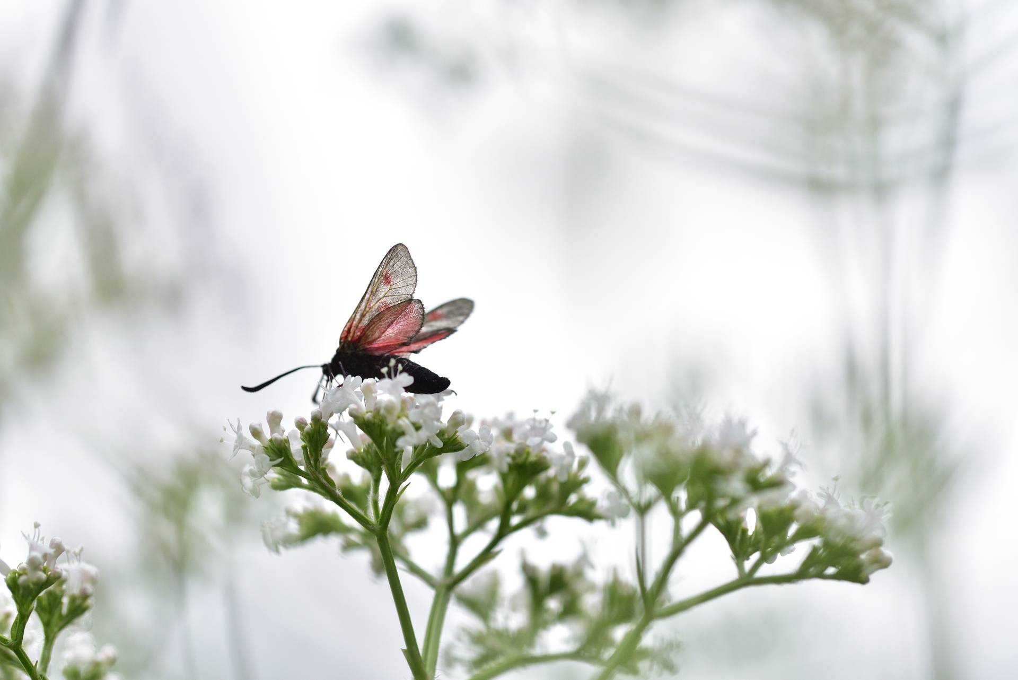

Papillons côtiers

Par Chela Arapelli

ENTM710 : Biodiversité des insectes

Casey Jensen

|  |
| --- |
| Les insectes au 21e Siècle |

Pour commencer tout de suite, appuyez simplement sur n'importe quel texte d'espace réservé (comme celui-ci) et commencez à taper pour le remplacer par le vôtre.

|  |
| --- |
| L'histoire et la culture des papillons |

* Vous souhaitez insérer une image à partir de vos fichiers ou ajouter une forme, une zone de texte ou un tableau ? Procédez comme suit : sous l’onglet Insertion du ruban, appuyez simplement sur l’option souhaitée.
* Vous pensez qu’un document aussi élaboré doit être difficile à mettre en forme ? Détrompez-vous ! Pour appliquer les options de mise en forme incluses dans ce document d’un simple clic, sous l’onglet Accueil du ruban, utilisez le groupe Styles.
* Une partie du texte d’exemple dans ce document indique le nom du style appliqué, de telle sorte que vous pouvez facilement appliquer la même mise en forme à nouveau. Par exemple, il s'agit du style Liste à puces.

|  |
| --- |
| Santé des pollinisateurs |

Besoin d'ajouter une table des matières ou une bibliographie ? Pas de panique.

|  |  |  |
| --- | --- | --- |
| Ajouter une table des matières |  | Ajouter une bibliographie |
| Rien de plus simple que d'ajouter une table des matières à votre rapport. Cliquez simplement sur le document où vous souhaitez que la table des matières apparaisse. Ensuite, dans l'onglet Références, cliquez sur Table des matières, puis cliquez sur l'une des options Automatique.  Lorsque vous le faites, la table des matières est insérée et le texte que vous avez formaté à l'aide des styles Titre 1, Titre 2 et Titre 3 y est automatiquement ajouté. | Sous l'onglet Références, dans le groupe Citations et bibliographie, cliquez sur Insérer une citation pour avoir l'option d'ajouter des sources, puis de placer des citations dans le document.  Une fois que vous avez ajouté toutes les citations dont vous avez besoin, sous l’onglet Références, cliquez sur Bibliographie pour insérer une bibliographie mise en forme dans le style de votre choix.  Vous avez terminé. Beau travail ! |